ΠΡΟΣΚΛΗΣΗ ΕΚΔΗΛΩΣΗΣ ΕΝΔΙΑΦΕΡΟΝΤΟΣ  ΓΙΑ ΣΥΜΜΕΤΟΧΗ ΦΟΙΤΗΤΩΝ  ΣΤΟ ΔΙΚΤΥΟ i-Mentor (Γ’ κύκλος) | 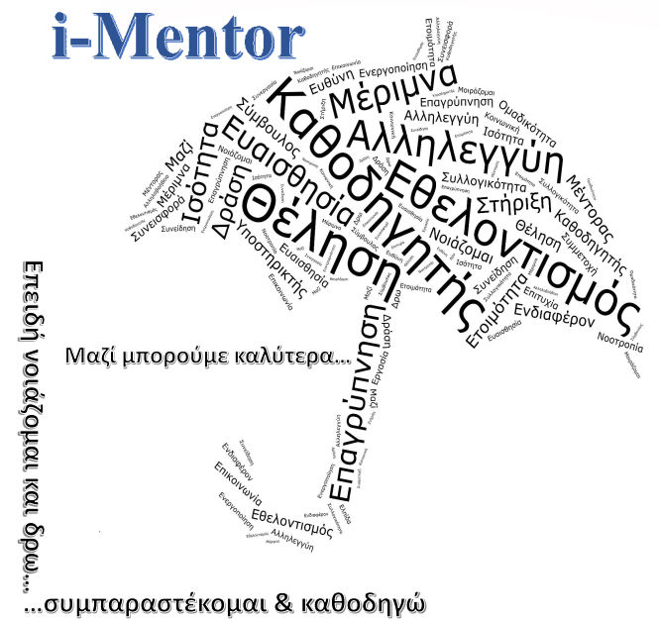

Στο πλαίσιο του προγράμματος «Υποστήριξη παρεμβάσεων κοινωνικής μέριμνας φοιτητών του ΔΙΠΑΕ-Αλεξάνδρεια Πανεπιστημιούπολη» δημιουργήθηκε η δομή ΟΜΠΡΕΛΑ, μια δομή κοινωνικής μέριμνας, συμβουλευτικής και ψυχολογικής υποστήριξης, με σκοπό την αύξηση του ποσοστού συνεπούς ολοκλήρωσης των σπουδών και προώθηση της ισότιμης συμμετοχής φοιτητών από ευαίσθητες κοινωνικές ομάδες - ΕΚΟ (χαμηλές εισοδηματικές τάξεις, ΑμεΑ, μονογονεϊκές οικογένειες, φοιτητές από οικογένειες μεταναστών, φοιτητές με σοβαρά προβλήματα υγείας).
Μία από τις επιμέρους δράσεις της δομής ΟΜΠΡΕΛΑ είναι:
Η δημιουργία ενός δικτύου φοιτητών/εθελοντών i-Mentors για την εξατομικευμένη βοήθεια και καθοδήγηση συμφοιτητών τους σε ακαδημαϊκό, κοινωνικό και συναισθηματικό επίπεδο. Οι φοιτητές i-Mentors που θα επιλεγούν και θα ενταχθούν στη δομή ΟΜΠΡΕΛΑ θα εκπαιδευθούν από ειδικούς επιστήμονες προτού αναλάβουν την υποστήριξη φοιτητών από ευαίσθητες ομάδες.
- Η επιμόρφωση των φοιτητών - μεντόρων θα πραγματοποιηθεί τον Νοέμβριο-Δεκέμβριο 2021, με δια ζώσης συναντήσεις, στις εγκαταστάσεις της Αλεξάνδρειας Πανεπιστημιούπολης του ΔΙΠΑΕ. Το αναλυτικό πρόγραμμα θα ανακοινωθεί.
Παρακαλούνται οι φοιτητές του Τμήματος Λογιστικής και Πληροφοριακών Συστημάτων που ενδιαφέρονται να ενταχθούν στο δίκτυο i-Mentor να αποστείλουν σχετικό αίτημα συμμετοχής στα e-mails: umbrella@ihu.gr και gianisem@gmail.com, έως τις 10/11/2021, και να επικοινωνήσουν με τον υπεύθυνο καθηγητή, κ. Μπιάλα Χρήστο (cbialas@ihu.gr).

Η Επιστημονικά Υπεύθυνη του Προγράμματος
Ευριδίκη Ζαχοπούλου
Καθηγήτρια

